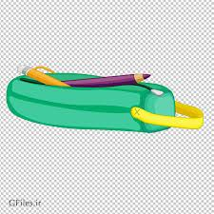

یک جا مداد ی بود که داخلش 6 تا رنگ بود .یک روز مداد رنگی ها داشتند با هم صحبت می کردند

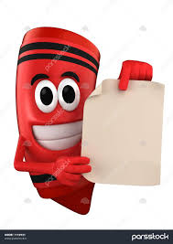

مداد رنگی قرمز گفت : زیباترین گل دنیا رز است
که قرمز است

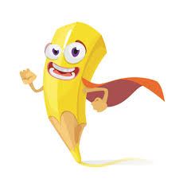

مداد رنگی زرد گفت : من زیباترین رنگ دنیا هستم . خورشید زرد است موز زرد است


آبی گفت : من از همه خوش رنگ تر هستم دریا ابی است

سبز گفت : درختها سبز هستند و پس من زیبا هستم .

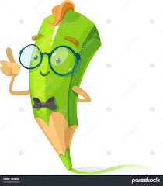

بنفش گفت : همه دختر ها عاشق رنگ من
هستند



نوبت سیاه شد ، حرفی برای گفتن نداشت
جا مدادی گفت : غصه نخور سیاه تو هم زیبا هستی حالا یک نقاشی بکش .
سیاه یک دختر با چشم ها .وموهای سیاه کشید . جا مدادی و مداد رنگی ها گفتند : چقدر زیبا کشیدی
. راستی که سیاه رنگ قشنگی است
